1. password nie jest type password tylko text
2. nie ma obslugi bledow logowania, np incorrect password or email
3. trzeba albo wywalić safeareaview albo jakoś naprawić to bo ten pasek na górze jest biały i biały tekst  
   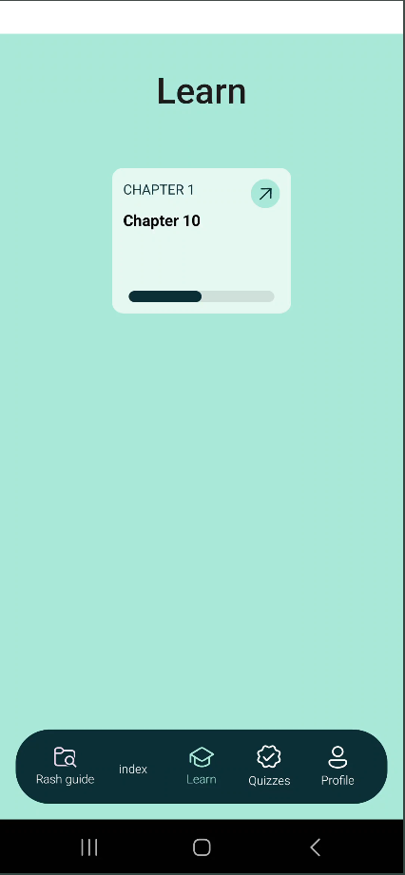
4. Trzeba ograniczyć ilość linii w tytule  
   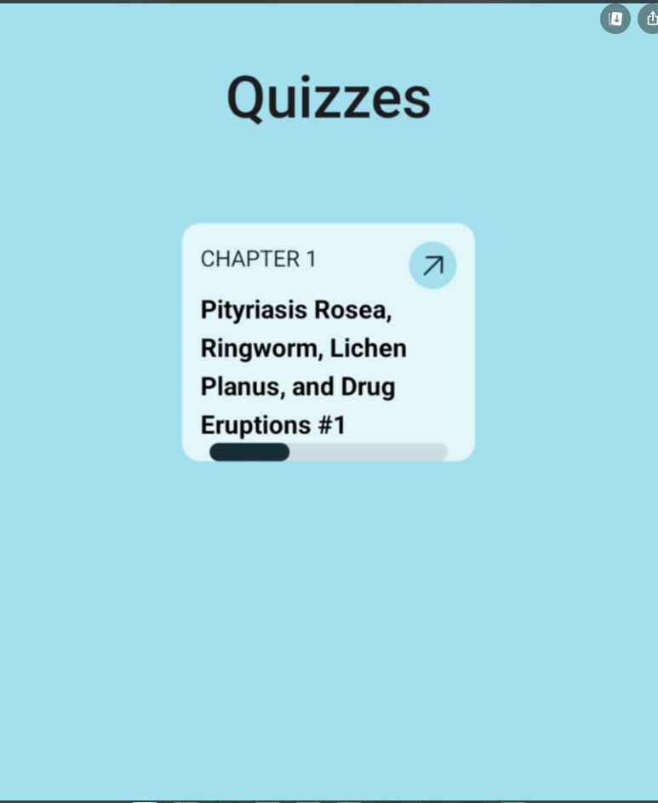
5. Taki rozwalony ekran przez sekudne jest  
   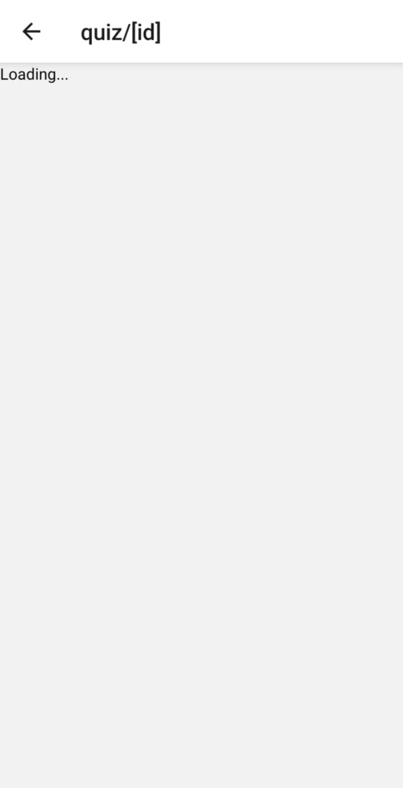
6. Przyciski lean I quizzes nie przenoszą  
   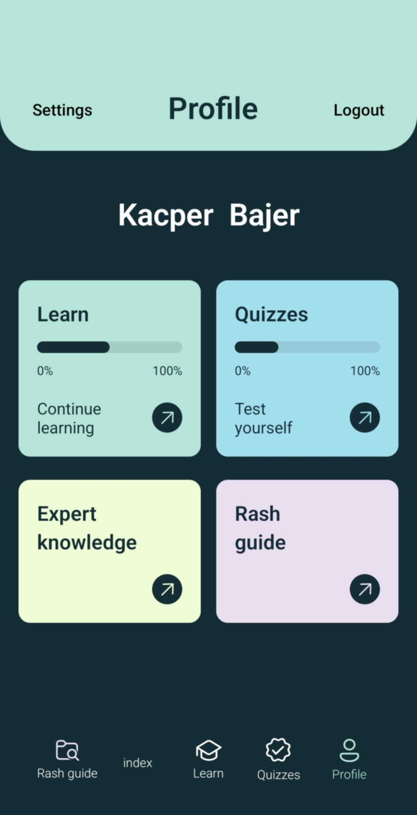
7. dopisz mi do tej listy tez ze mam rozne storage key dla roznych envow dodac
8. dopisz mi tez ze mam sprawdzac poprawnosc tokenu
9. Brak odstępu miedzy odpowiedziami  
   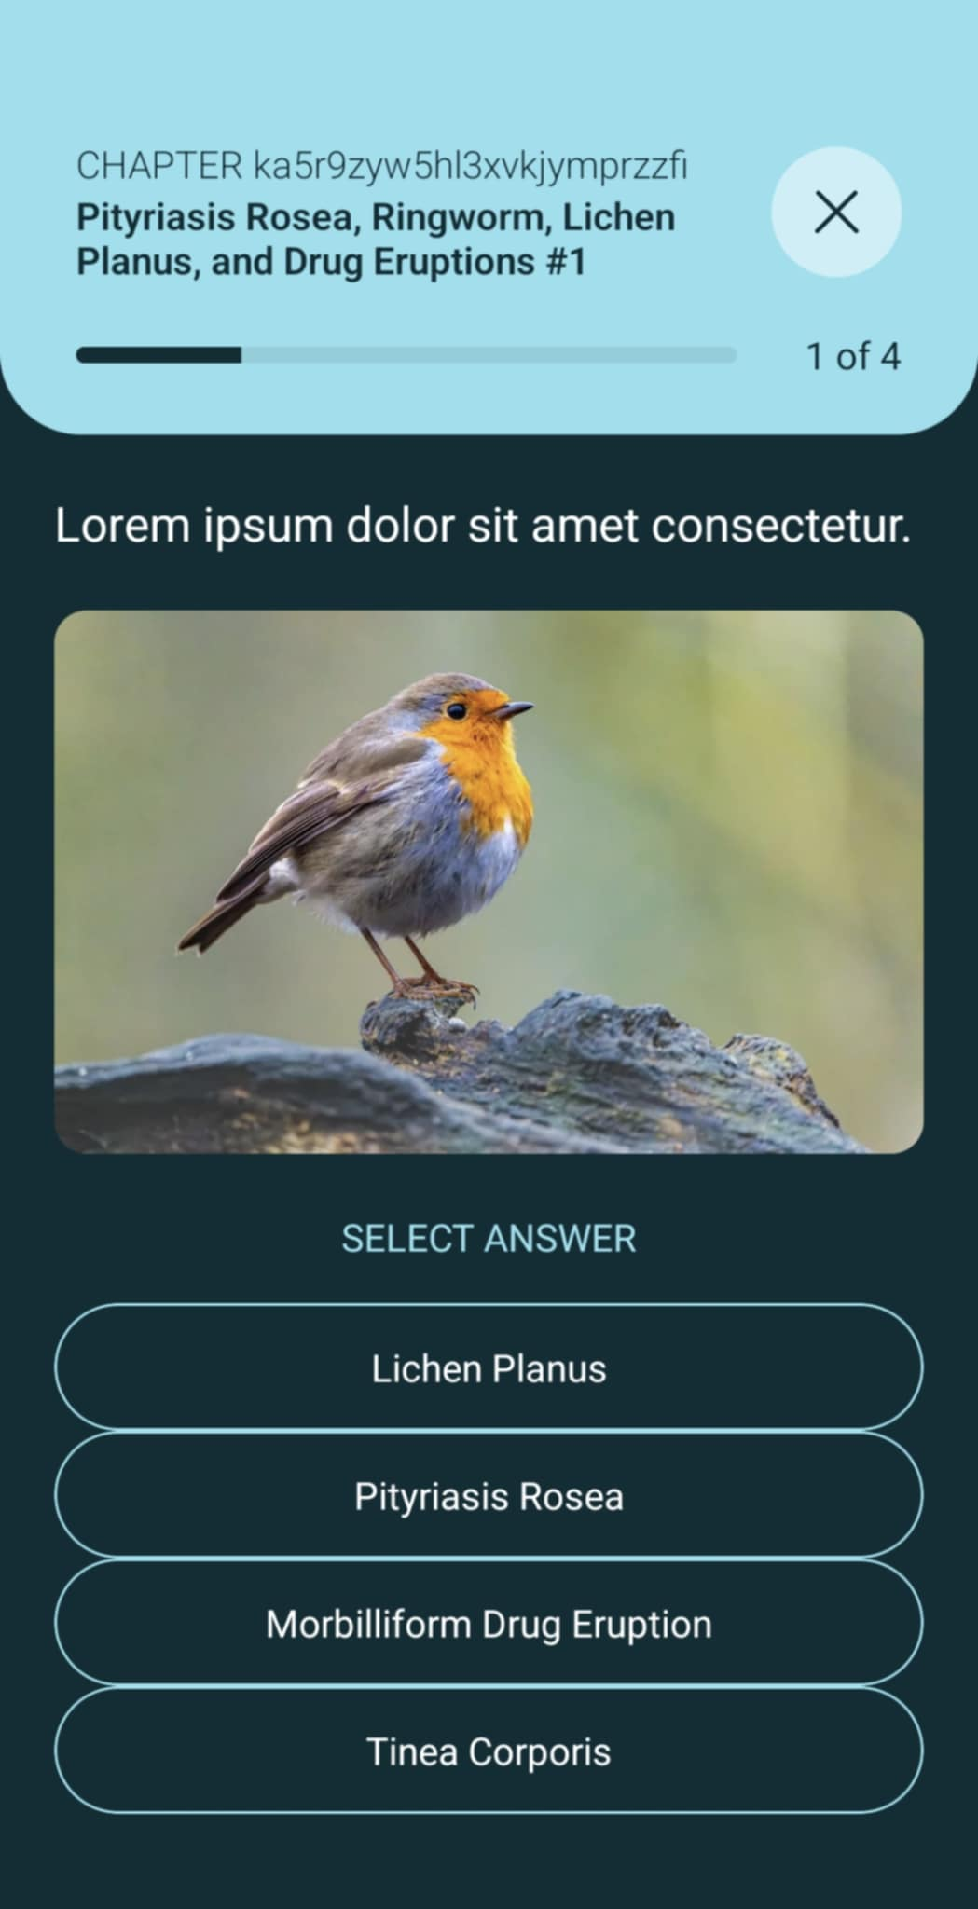
10. Te przyciski nie dzialaja  
    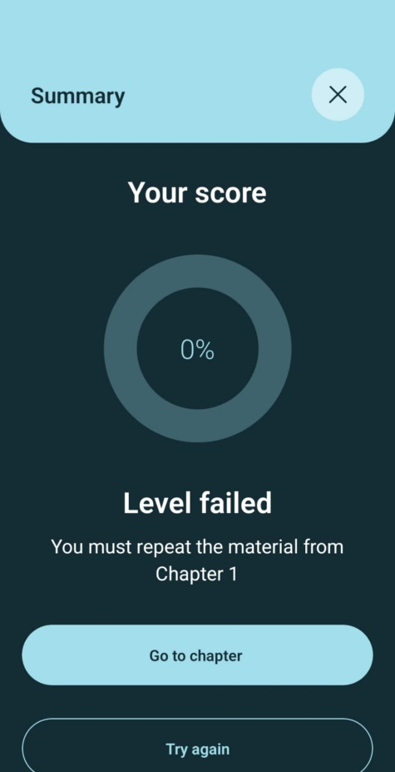
11. Zla ikonka confniecia i brak odstępu pod zdj  
    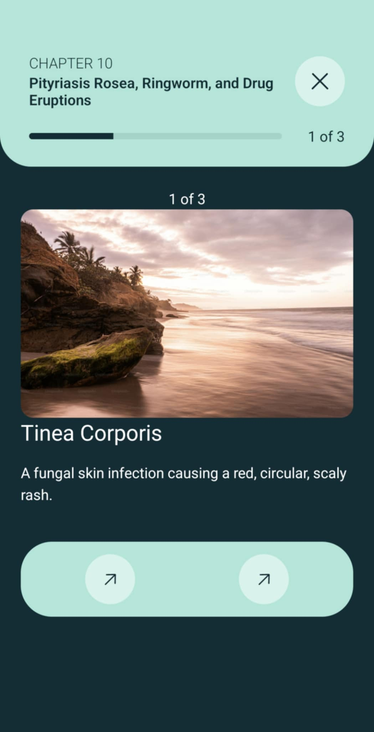
12. Ten payment totalnie rozwalony jest   
    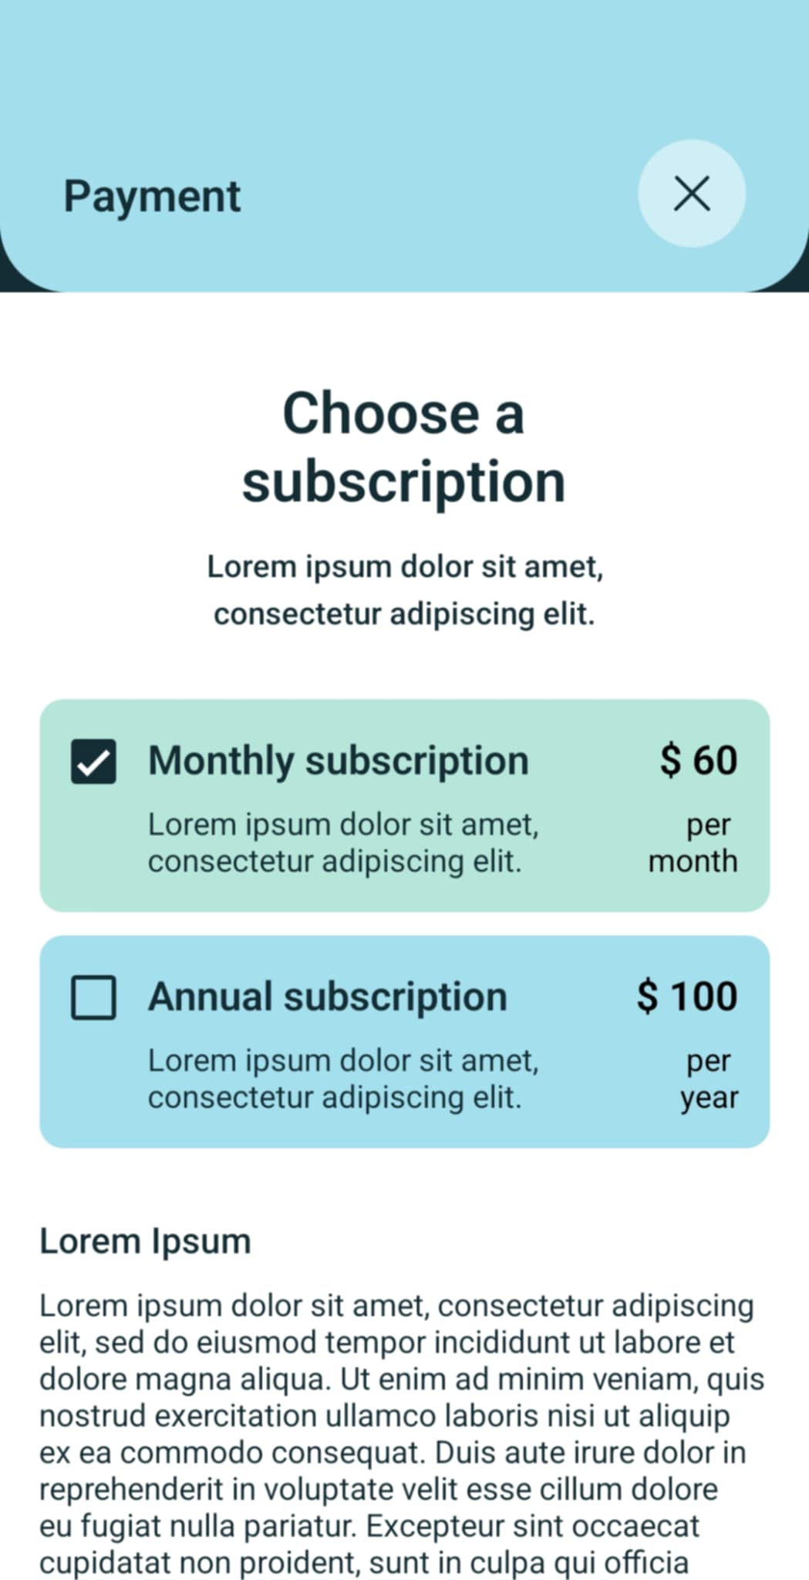
13. Przycisk logout w profilu nie logoutuje
14. Jak się wchodzi do learn albo quizzes to przez sekundę za pierwszym razem jest biale tlo a nie zielone/niebieskie i to slabo wyglada